Лекция №30
Тема: «Логарифмическая функция, её свойства и график. Построение графиков».

Функция y = log_{a} х (где а > 0, а =1) называется логарифмической.
Построение графиков. График логарифмической функции log_{a}х можно построить, воспользовавшись тем, что функция log_{a}х обратна показательной функции y = a^{x}. Поэтому достаточно построить график функции y = a^{x}, а затем отобразить его симметрично относительно прямой у = х.

Свойства функции у = log_{a}х , a > 1:
- D(f) = (0; +);
- не является ни четной, ни нечетной;
- возрастает на (0; +);
- не ограничена сверху, не ограничена снизу;
- не имеет ни наибольшего, ни наименьшего значений;
- непрерывна;
- E(f) = (-;+ );
- выпукла вверх;
- дифференцируема.

Свойства функции у = ln х :
- D(f) = (0; +);
- не является ни четной, ни нечетной;
- возрастает на {0; +);
- не ограничена сверху, не ограничена снизу;
- не имеет ни наибольшего, ни наименьшего значений;
- непрерывна;
- E(f) = (-;+ );
- выпукла вверх;
- дифференцируема.

Свойства функции у = log_{a}х , 0 < a < 1 :
- D(f) = (0;+ );
- не является ни четной, ни нечетной;
- убывает на (0; +);
- не ограничена сверху, не ограничена снизу;
- нет ни наибольшего, ни наименьшего значений;
- непрерывна;
- E(f) = (-;+ );
- выпукла вниз;
- дифференцируема.
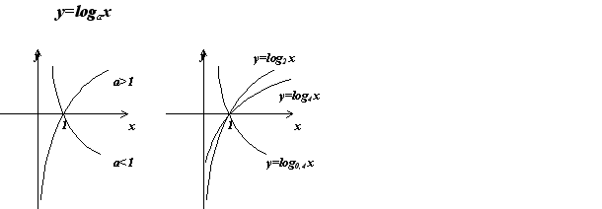

Задание:
